Trima Accel: Versjon 7.1

Konfigurasjon finnes i programmet Tomes som du finner under Utforsk. Det er egen pålogging med personlig passord.

Gå inn på Trima-Programmer- Trima Levanger, trykk – og dobbelklikk på 1. Trima aferese-scroll nedover for å se alle parametere

Endret verdiene fra plasma ved oppstart av samling av multikomponent plasma

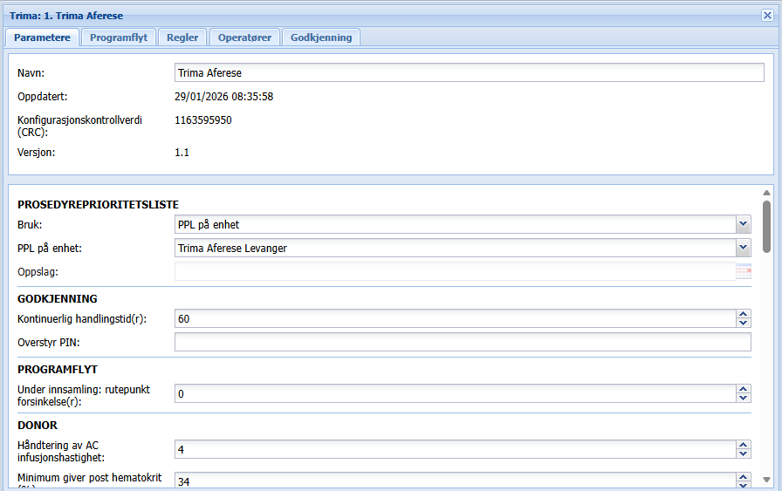
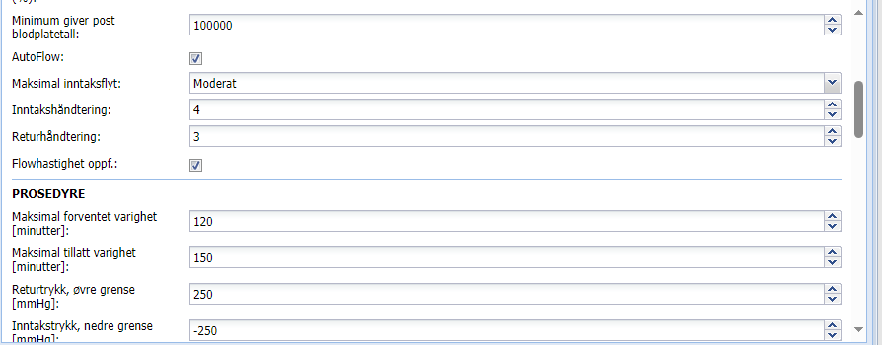
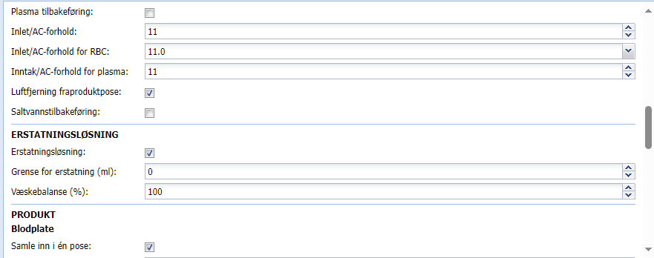
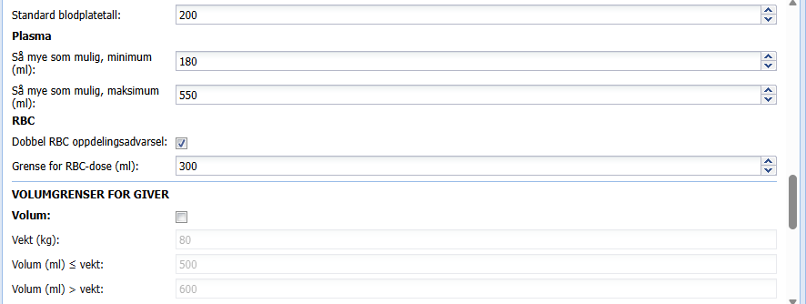
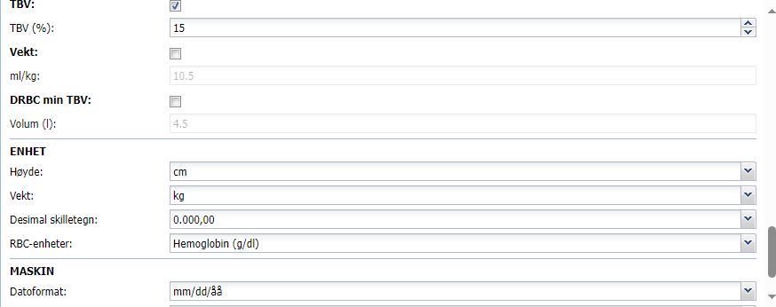

Trima-Prosedyrer – dobbelklik påTrima aferese Levanger

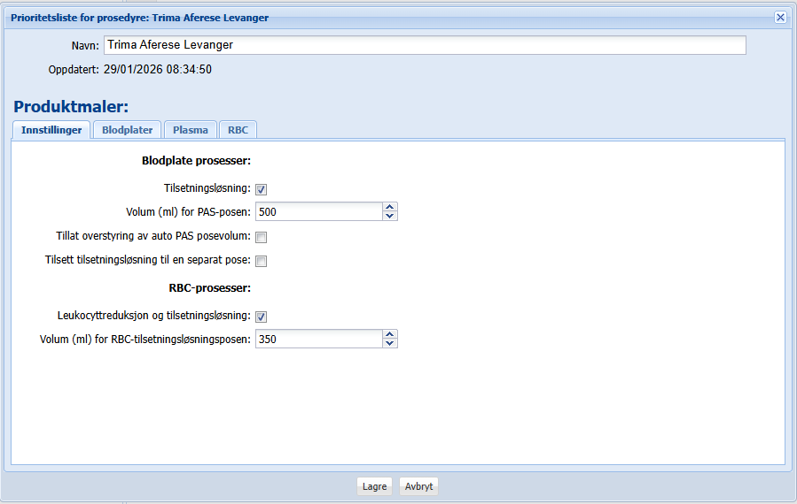

Trima-Prosedyrer-Trima aferese Levanger- PLT 2, 1, 3, RBC 1 og 2-dobbelklikk på hvert produkt:

